МКОУ КГО «СОШ №1 г.Теберда им.И.П.Крымшамхалова»
3 а класс.
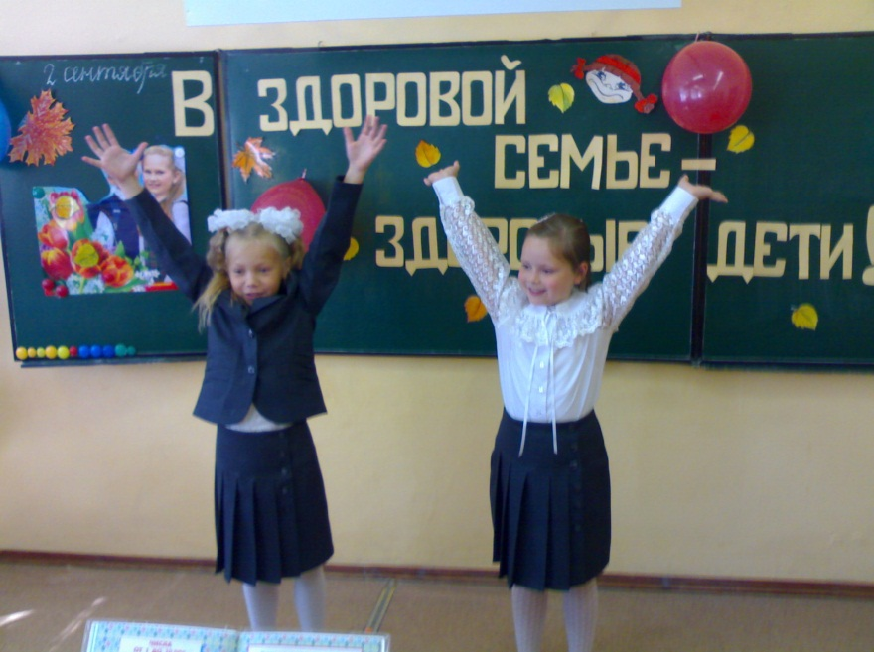
Классный час на тему:
«В здоровой семье - здоровые дети!» (проводится совместно с родителями).
Койчуева Л.А.

Цель проведения:
-сформировать представление о здоровье как одной из главных ценностей человеческой жизни;
-раскрыть «секреты» здоровья;
-воспитывать потребность вести здоровый образ жизни.
Оборудование: презентация, проектор, экран, самовар. На доске тема .

Ход классного часа:
Слайд 1. Тема.
- Здравствуйте, дорогие ребята! Здравствуйте, уважаемые гости!
Как привычно звучит слово «здравствуйте», а что же оно означает?
-Действительно, здоровье человека - это главная ценность в жизни. Здоровье не купишь за деньги. А что значит – быть здоровым? А как мы чувствуем себя, когда больны?
( высказывания детей и родителей )
- Болеть никто не любит. Это неприятно , ужасно грустно и одиноко.
- От чего зависит наше здоровье? (ответы детей и родителей).
Слайд 2. Диаграмма.
Беседа по диаграмме о составных частях здоровья.
17-20% - внешняя среда и природно-климатические условия,
8-10% - наследственные заболевания,
8-10% - здравоохранение,
45-55% - образ жизни!
- Как же мы должны жить, чтобы сохранить и укрепить своё здоровье?
(высказывания детей )
Слайд 3. «Секреты» здоровья.
На самом деле «секреты здоровья» просты и доступны всем :
-занятия физкультурой, закаливание,
-личная гигиена,
-соблюдение режима дня,
-здоровое питание,
- отсутствие вредных привычек.
Слайд 4. Цитата.
- Закон «Об образовании» (ст.18) возлагает всю ответственность за воспитание детей на семью, а все остальные социальные институты ( в том числе школьные учреждения) призваны содействовать и дополнять семейную воспитательную деятельность.
Слайд 5. «Физкультурно-оздоровительная работа школы»
-Уроки физической культуры, турслёты ( осень, весна ), «Весёлые старты», «Богатырские потешки», «Папа, мама, я – спортивная семья» и т.д.
А на уроках – традиционные физкультминутки.
Проводится физкультминутка, дети выполняют:
Дружно встали. Раз! Два! Три!
Мы теперь богатыри! (руки в стороны)
Мы ладонь к глазам приставим,
Ноги крепкие расставим.
Поворачиваясь вправо, (поворот)
Оглядимся величаво!
И налево надо тоже ( поворот)
Поглядеть из под ладошек.
И направо,и ещё ( поворот)
Через левое плечо! ( поворот)
Буквой «л» расставим ноги.
Точно в танце- руки в боки.
Наклонились влево, вправо.
Получается на славу!
Слайд 6. Статистика класса: «Листок здоровья».
I группа здоровья – 7 человек,
II группа – 13 человек,
III группа – 1 человек.
- Есть о чём задуматься. Одним из «секретов» здоровья является питание.
Дети читают стихи:
1. В жизни нам необходимо
Очень много витаминов,
Всех сейчас не перечесть.
Нужно нам побольше есть
Мясо, овощи и фрукты –
Натуральные продукты!
А вот чипсы, знай всегда,
Очень вредная еда!
2. Кушай овощи и фрукты,
Рыбу, молокопродукты-
Вот полезная еда, витаминами полна!
3. «С» - важнейший витамин,
Всем вокруг необходим,
Лучше средства в мире нет
Укреплять иммунитет.
Каждый день съедай лимон-
Будешь крепок и силён,
Перестанешь ты болеть
И от счастья будешь петь!
4. Витамины группы «В»
Пользу принесут тебе.
Надо их употреблять,
Чтобы нервы укреплять,
Улучшать обмен веществ,
Уменьшать излишний вес.
Слайд 7. «Сделай правильный выбор»
Даны продукты: апельсины, сухарики со вкусом бекона, творог, овсяная каша, кока-кола, гамбургер, чеснок, рыбные котлеты.
Дети обосновывают свой выбор.
Слайд 8. Свойства кока-колы очищать ржавчину с гвоздей и накипь в чайнике.
« Ребёнок учится тому, что видит у себя в дому,
Родители- пример ему…» Себастьян Брант.

Выступление 2-3 родителей о формировании ЗОЖ в своей семье с презентацией.
- Действительно, здесь собрались люди неравнодушные к своему здоровью.
Подведение итога, повторение «секретов» здоровья.
Чтение детьми стихотворений:
- Чтоб здоровье сохранить,
Организм свой укрепить,
Знает вся моя семья-
Должен быть режим у дня!
Следует, конечно, знать-
Нужно всем подольше спать.
Ну, а утром не лениться-
На зарядку становиться!
- Чистить зубы, умываться,
и почаще улыбаться,
закаляться и тогда-
не страшна нам всем хандра.
- Чтобы ни один микроб
Не попал случайно в рот,
Руки мыть перед едой
Нужно мылом и водой!
- Солнце, воздух и вода-
Наши лучшие друзья.
С ними будем мы дружить,
Чтоб здоровье укрепить.
- На прогулку выходи,
Свежим воздухом дыши.
Только помни при уходе:
Одевайся по погоде!
- Ну, а если уж случилось:
Разболеться получилось,
Знай, к врачу тебе пора.
Он поможет нам всегда.
Вот те добрые советы,
В них и спрятаны секреты,
Как здоровье сохранить.
Научись его ценить!
Чаепитие с чаем на травах и русскими блинами.

Здоровье – неоценимое богатство в жизни каждого человека. Недаром говорят: «Здоров будешь – все добудешь!». Так будьте все здоровы!

